附件4
各考区检测点设置及时间安排
（注：参加检测考生为非在校生；考生参检须携带本人有效身份证件及准考证，佩戴一次性医用口罩或医用外科口罩并全程做好个人防护）

石家庄考区
1.检测地点：石家庄市第三医院大楼东南角外
地址：体育南大街15号石家庄市第三医院 (体育大街和方北路交口，地铁一号线体育场站南行200米路东)
温馨提示:院内停车位有限，请考生尽量不要开私家车前往，尽量分时段错峰来院。
咨询电话：0311-85990522，0311-87061129
2.检测时间：10月25日至28日14:00—17:30，各考点考生检测时段见下表：
时间 | 14:00—17:30
10月25日 | 石家庄学院南校区、石家庄现代农业学校、石家庄职业技术学院、河北政法职业学院、石家庄交通运输学校、河北师范大学、石家庄电子信息学校
10月26日 | 石家庄幼儿教育中等专业学校、河北师范大学汇华学院、石家庄城市经济职业学院、石家庄财经商贸学校、河北科技大学新校区、河北女子职业技术学院
10月27日 | 石家庄旅游学校、河北体育学院学府路校区、石家庄铁道大学、河北传媒学院、石家庄城市建设学校、石家庄文化传媒学校、河北经贸大学
10月28日 | 河北外国语学院、河北工业职业技术大学南校区、石家庄财经职业学院、河北正定师范高等专科学校、石家庄财经职业学院、河北地质大学本部
注意事项：请考生携带身份证及准考证由医院南门东行进入大楼东南角，听从工作人员指挥，有序排队，领取【核酸条码】→【采集】→从医院西门离院。
3.取结果时间：请于采集后第二天下午14:00-17:30于采集点处领取核酸检测结果。

秦皇岛考区
在东北大学秦皇岛分校、河北科技师范学院秦皇岛校区、河北科技师范学院开发区校区三个考点考试的社会考生需核酸检测，并持7日内检测阴性证明参加考试。
- 采集地点：秦皇岛军工医院（秦皇岛市海港区玉峰路15号）
二、采集时间：2021年10月25日-10月28日7:30-17:00
三、采集流程：考生需携带本人有效身份证原件、准考证到秦皇岛军工医院核酸检测门诊进行核酸检测，准考证需留存医院。对不提供材料的考生不予以免费核酸检测。
四、联系电话：
秦皇岛军工医院：3087006
秦皇岛市教育考试院：3880930、3880902

邯郸考区
参检考生：在以下四所高校参加考试的非高校在校生
河北工程大学（新校区）
河北司法警官职业学院
邯郸职业技术学院
邯郸科技职业学院
一、采集地点：仁泰体检中心
1. 仁泰体检北区：邯郸市丛台路与中华大街交叉口东北角君合大厦，市区可乘坐30路、33路、202路、38路、17路、26路，自行驾车来的可从导航搜索仁泰体检北区即可，咨询电话：0310-3050222
2. 仁泰体检西区：邯郸市复兴路158号邯郸仁祥医院，市内可乘坐12路、53路、7路，自行驾车来的可从导航搜索仁泰体检西区即可，咨询电话：0310-4049222
3. 仁泰体检东区：邯郸市人民东路与荀子大街交叉口西北角锦河湾，市内可乘坐公交车21路，605路，自行驾车来的可从导航搜索仁泰体检东区即可，咨询电话：0310-8068222
二、采集时间：10月26日--10月28日（每天上午7点半--下午5点）
三、采集流程：考生携带身份证、准考证及手机到采集地点，听从工作人员指挥，有序排队，按标识领取条形码，然后到指定地点进行核酸采集。
四、报告领取：
采集时间 | 领取时间
26号采集核酸 | 27号下午3点--6点到采集地领取
27号采集核酸 | 28号下午3点--6点到采集地领取
28号采集核酸 | 29号下午3点--6点到采集地领取
五、注意事项：做核酸检测前2小时尽量避免进食，以免引起呕吐采样前30分钟做到不喝饮料(包括不喝水)、不吸烟、不喝酒、不咀嚼口香糖等。

保定考区
一、考生范围
10月30日在河北大学七一路校区、河北农大东校区、中央司法警官学院、河北金融学院、保定学院、保定职技学院西校区、保定职技学院北校区、河北科技学院、保定理工学院、保定女子职业中专、保定理工中专参加中小学教师资格考试的非在校生考生。
二、时间和地点
1.时间：10月26日-27日，上午8：:30---11:30，下午1:30---5:00。
2.地点：保定市莲池区东苑街336号，河北职工专修学院。咨询电话0312-5095814/15803126031卢老师。
3.市内乘车：市内乘4路、39路、63路、56路、505路公交车，紫园小区（或紫园小区东门）下车。
三、采集流程
考生凭本人有效身份证件原件进行核实，核实后进行免费采集。核酸检测结果一般24小时后通过大数据传输到手机健康码。

张家口考区
2021年下半年教师资格考试，在宣化科技职业学院西校区、宣化科技职业学院东校区考试的社会考生需核酸检测，并持7日内检测阴性证明参加考试。
一、采集地点：张家口市教育考试院（张家口市桥西区西坝岗路25号,市区公交5、6、10、102、k3路二中站）。
二、采集时间：2021年10月26日、27日 上午8:30-11:30，下午14:30-17:30
三、采集流程：
1.考生接受身份核查,需携带：①考生户口本本人页(或本人居住证)原件；②本人有效身份证原件；③本人相关学历毕业证(或学信网下载打印的有效期内的《教育部学历证书电子注册备案表》)原件；④准考证原件。
2.身份核查无误后，考生凭身份证进行登记。
3.登记结束后进行标本采集。
四、领取核酸检测证明地点及时间：
地点：张家口市教育考试院
时间：2021年10月28日
咨询电话：张家口市教育考试院8063322

承德考区
- 采集地点：承德市双桥区站前路18号（承德市中医院院内张仲景雕像后核酸团体采集处,市区公交7路、7路区间、13路可到）。
二、采集时间安排：
1.2021年10月26日 （周二） 上午8:00-11:30 下午14:00-17:00
考试地点为河北石油职业技术大学（原承德石油高等专科学校）、承德护理职业学院的考生在上列时间核酸检测（混采）。
2.2021年10月27日 （周三） 上午8:00-11:30 下午14:00-17:00
考试地点为河北民族师范学院、承德医学院的考生在上列时间核酸检测（混采）。
3.2021年10月28日 （周四） 上午8:00-11:30 下午14:00-17:00
考试地点为河北旅游职业学院、承德应用技术职业学院北校区（原承德技师学院）的考生在上列时间核酸检测（混采）。
三、采集流程：
1.考生需携带本人有效身份证件原件、准考证原件进行核酸检测。考生进院后请按照指示牌指引，先在院内核酸检测处接受身份核查。
2.身份核查无误后，凭身份证或者腾讯健康码（打开微信—我—支付—医疗健康—电子健康卡）在核酸团体采集处进行标本采集。
3.采集完毕后核酸报告出具时间：当日上午进行核酸采集的人员，当日下午18：00后在河北健康码上显示结果；当日下午进行核酸采集的人员，隔日下午18：00后在河北健康码上显示结果。
4.核酸检测报告打印：需考生自行查询并按公告要求打印。
咨询电话：孔君 15832417888 0314-2080291

沧州考区
- 采集地点
沧州市朝阳路34号老年大学院内（沧州中西医结合医院老干部体检中心）
乘车路线：市区乘公交3、18、11路（御河路口老年大学站下车）。
- 采集安排
2021年10月25日 （周一）至 2021年10月28日 （周四）下午14:00-17:00
三、釆集人员
在河北水利水电学院、沧州师范学院、沧州医专、沧州职业技术学院、沧州幼儿高等专科学校（原汁泊头职业学院）、沧州交通学院（原北京交通大学海滨学院）、河北农业大学渤海校区、北京中医药大学东方学院渤海校区）考点参加考试的社会考生。
四、采集流程
到体检中心一楼服务台出示身份证、行程码，说明是考生，打印核酸采集条码，打印完毕后携带条码在室外核酸采集方舱进行核酸采集。
温馨提示：电子结果查询时间为24小时后，若查询不到请及时咨询。咨询电话：13503176689，18031785881。

廊坊考区
一、采集地点：廊坊市健源体检站（廊坊市建设北路63号，三四大街交口北行300米路东）。
二、采集安排：
（1）2021年10月26日 （周二） 下午14:00-16:00
考试地点为：河北东方学院、河北工业大学廊坊分校、廊坊市电子信息工程学校（南校区）的考生。
（2）2021年10月27日 （周三） 下午14:00-16:00
考试地点为：北华航天工业学院、廊坊师范学院、廊坊职业技术学院各系的考生。
（3）2021年10月28日 （周四） 下午14:00-16:00
考试地点为：华北科技学院、防灾科技学院、燕京理工学院的考生。
三、采集流程：
（1）考生请提前微信小程序搜索“廊坊核酸检测”完善个人信息后生成本人采样码。采样当天考生需携带考生本人有效身份证件原件、准考证原件到健源体检站前台登记核验身份。
（2）身份核查无误后，凭本人采样码领取标本采集试管到室外核酸检测屋进行取样。
（3）采样第二天8：00—16：00可到健源体检站前台领取纸质报告。
（4）如考生因个人原因错过规定采样时间，请与采样单位联系。
咨询电话：0316-2325888 0316-2325777

衡水考区
- 采集地点：
衡水市中医医院西院区（衡水市桃城区胜利西路568号，市中级法院对过）
二、采集安排：
1.2021年10月27日 （周三）
上午8：00-11：30 下午14：00-17：00
考试地点为衡水学院（东校区）、衡水学院（西校区）的考生。
2.2021年10月28日 （周四）
上午8：00-11：30 下午14：00-17：00
考试地点为衡水科技工程学校1号楼、2号楼、3号楼的考生。
三、采集流程及注意事项：
1.流程如图：
①先建立衡水市中医医院电子就诊卡
②第三步核酸检测预交费不用操作
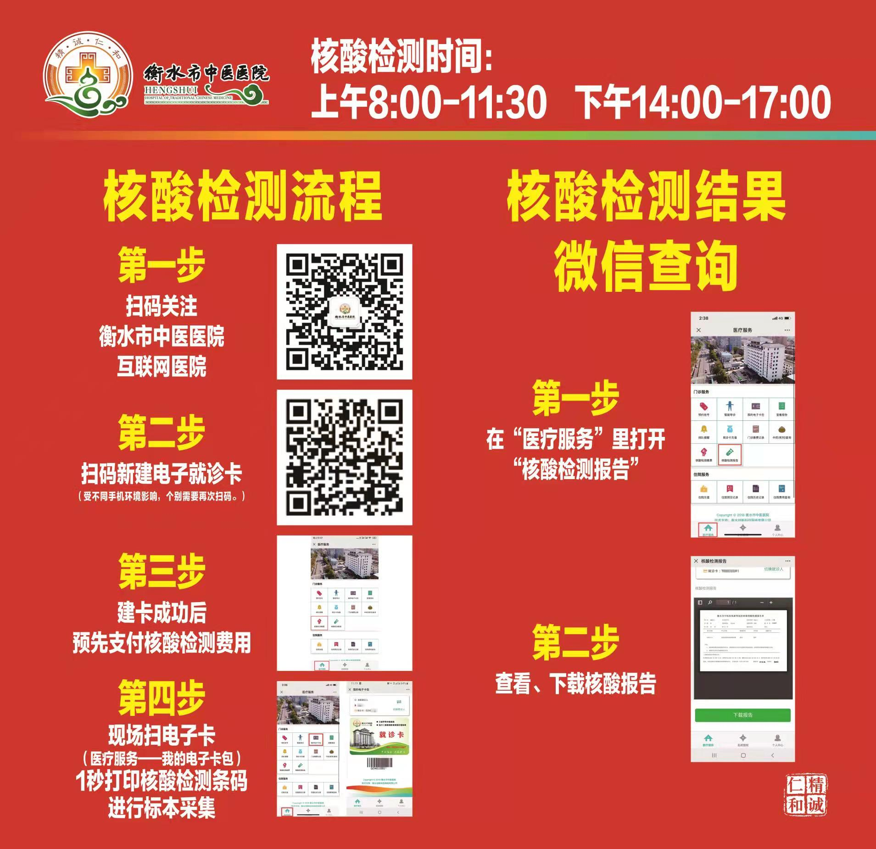
2.请考生务必认真核对准考证，按照考点采集安排日期到达核酸检测地点，以免造成人员聚集。
3.核酸检查人员当日携带好身份证原件、准考证、手机，到达检测地点后请自觉向现场工作人员说明自己为中小学教师资格考试考生并登记相关身份信息，听从现场工作人员安排。
4.联系电话：衡水中医医院：03182695063
衡水市教育考试院：03182124430

